安徽大学2009—2010学年第一学期
《概率论》（B卷）考试试题参考答案及评分标准
一、选择题（每小题2分，共10分）
1、C 2、B 3、 D 4、A 5、C

二、填空题（每小题2分，共10分）
6、1 7、3/8 8、4/5 9、 10、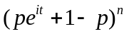

三、计算题（本大题共5小题，共52分）
11、解：记表示事件“敌机中发炮弹”,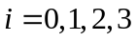，表示事件“敌机被击落”，由题意知
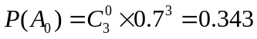， 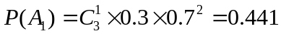，
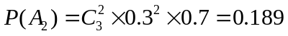, 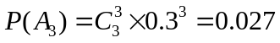,
且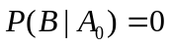，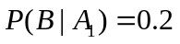，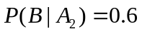，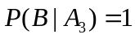. ………………4分
(1)由全概率公式得，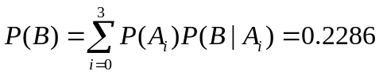. …………………7分
(2)由贝叶斯公式得，
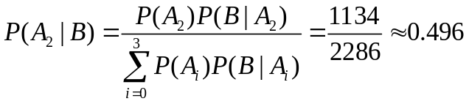. ………………10分
12、解：由已知条件得
.
………………………………………………………………………………………………4分
（1）若事件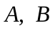互不相容，则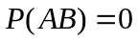，所以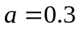； …………………………7分
（2）若事件独立，则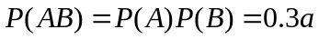，所以
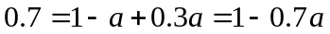，
求得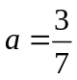. ……………………………………………………………………………10分
13、解：（1）由于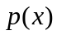为概率密度函数，所以
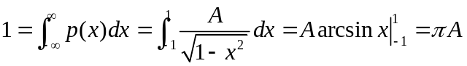，
所以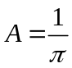.…………………………………………………………………………………5分
（2）
…………………………………………………………………………………………10分
14、解：（1）先求的分布函数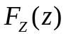. 当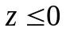时，
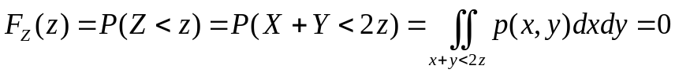
当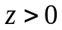时，
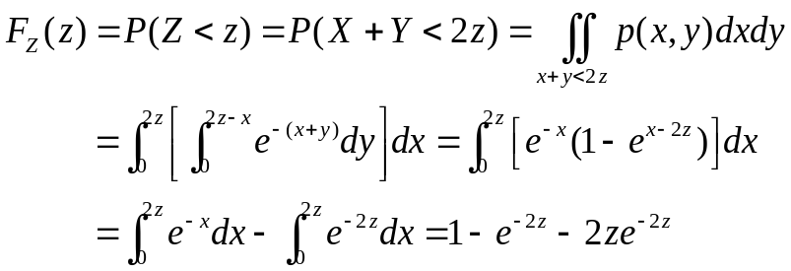
从而的密度函数为
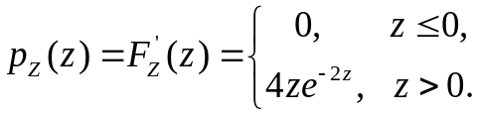
……………………………………………………………………………………………6分
（2）当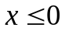或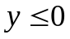时，
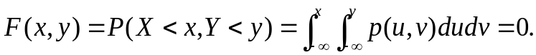
当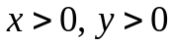时，
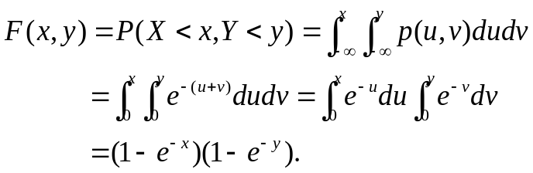
所以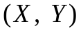的联合分布函数为
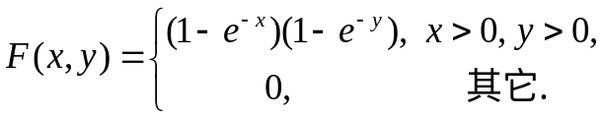 ………………12分
15、由于区域的面积为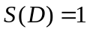，所以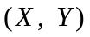的联合概率密度函数为
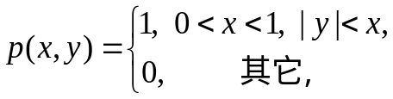 …………………………2分
于是
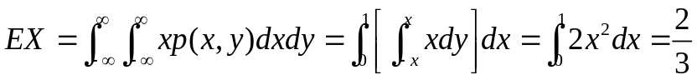，
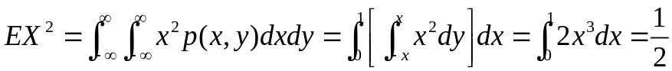，
所以
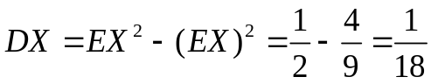，……………………………………………………6分

从而
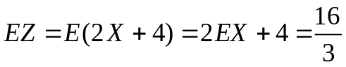， 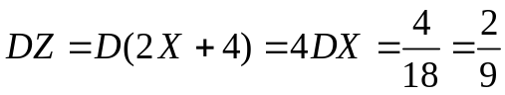. ……10分
四、证明题（本大题共2小题，共16分）
16、证明：（1）设随机变量的分布函数为，由于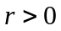，所以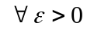，
………… 5分
（2），利用（1）的结果可以得到，
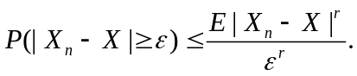
由于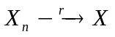，所以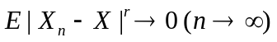，从而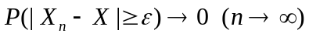，即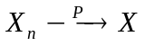. ………………………………………………………………………………10分

17、证明：设特征函数对应的分布函数为.由于为实值特征函数，虚数部分为0，故只需对实部计算.
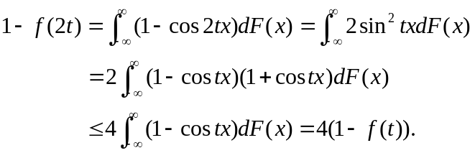
……………………………………………………………………………………………6分

五、综合分析题（本大题共12分）
18、解：（1）的边缘密度函数为
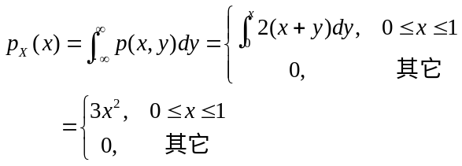
……………………………………………………………………………………………3分
的边缘密度函数为
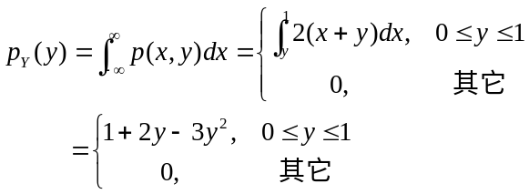
……………………………………………………………………………………………6分
由于在区域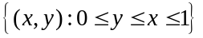中，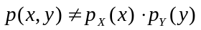，所以随机变量与不
独立. ………………………………………………………………………………… 8分
（2）
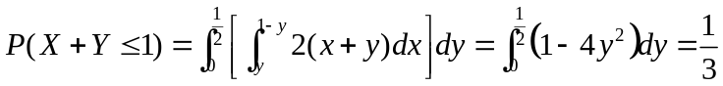.………………… 12分

